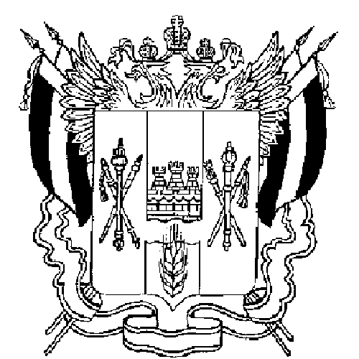
Территориальная избирательная комиссия
Матвеево-Курганского района
Ростовской области

ПОСТАНОВЛЕНИЕ

4 сентября 2012 года №75-53
п. Матвеев Курган

О регистрации Рябуха Андрея Викторовича кандидатом на должность Главы Новониколаевского сельского поселения Матвеево-Курганского района Ростовской области

Проверив соответствие порядка выдвижения Региональным отделением Политической партии СПРАВЕДЛИВАЯ РОССИЯ в Ростовской области Рябуха Андрея Викторовича кандидатом на должность Главы Новониколаевского сельского поселения, Матвеево-Курганского района, Ростовской области требованиям Областного закона № 429-ЗС от 28.12.2005г. «О выборах глав муниципальных образований в Ростовской области» и необходимые для регистрации кандидата документы, в соответствии со статьями 19, 20, 22, 24, 26 указанного Областного закона,
Территориальная избирательная комиссия Матвеево-Курганского района ПОСТАНОВЛЯЕТ:
1. Зарегистрировать Рябуха Андрея Викторовича, 1985 года рождения, охранника ООО «Частная охранная организация «Легион», образование среднее профессиональное, проживающего в посёлке Матвеев Курган, Матвеево-Курганского района, выдвинутого Региональным отделением Политической партии СПРАВЕДЛИВАЯ РОССИЯ в Ростовской области кандидатом на должность Главы Новониколаевского сельского поселения Матвеево-Курганского района 4 сентября 2012 года в 16 часов 40 минут.
2. Выдать Рябуха Андрею Викторовичу удостоверение о регистрации установленного образца.
3. Опубликовать настоящее постановление в газете «Родник» и разместить указанное постановление на сайте территориальной избирательной комиссии Матвеево-Курганского в сети интернет.

Председатель комиссии О.Н. Галиченко

Секретарь комиссии Г.В. Бухтиярова

